.

Инструкции перевозчику

по работе с программным обеспечением

и оборудованием АСДУ-МТ

Инструкция по пользованию системой
«Информирование перевозчиков» (портал АСДУ-МТ)

Требования к квалификации пользователя.
Квалификация пользователя должна обеспечивать ему возможность свободного владения интернет браузером, установленным на устройстве пользователя и соответствующим условиям для функционирования программы.
Пользователь должен быть ознакомлен с функциональными возможностями Портала АСДУ-МТ и использовать его в соответствии с должностными обязанностями.

Назначение и состав Портала АСДУ-МТ.

Портал АСДУ-МТ «Информирование перевозчиков» предназначен для предоставления данных о фактическом движении транспортных средств перевозчика и отчетных форм перевозчику по данным автоматизированной системы диспетчерского управления маршрутными такси (АСДУ-МТ).
Портал АСДУ-МТ состоит из веб-приложения «Информирование перевозчиков» для предоставления информации АСДУ-МТ конечным пользователям посредством сети Интернет.

Условия работы Портала АСДУ-МТ.
Минимальные требования для запуска клиентского приложения Портала АСДУ-МТ:
- Интернет браузеры версий не ниже:
  - Internet Explorer 9;
  - Google Chrome 38;

Функциональные возможности Портала АСДУ-МТ.
Портал АСДУ-МТ «Информирование перевозчиков» предоставляет перевозчикам информацию по движению их транспортных средств (далее –ТС), выполняющих движение в регулярном сообщении, и информацию о выполненной транспортной работе данными ТС, и обеспечивает следующие функциональные возможности:
- Доступ к Порталу АСДУ-МТ только зарегистрированных пользователей.
- Мониторинг маршрутов перевозчика.
- Просмотр трека указанного ТС за выбранный период.
- Формирование отчетных форм.
- Сохранение отчетных форм в форматы doc, xls, pdf.

Запуск веб-приложения.
Для запуска пограммы необходимо запустить один из указанных браузеров и указать в адресной строке располжение Портала АСДУ-МТ http://gusts.minsk.by/asdumt/

Вход в веб-приложение.
При запуске Портала АСДУ-МТ необходимо ввести имя зарегистрированного пользователя и пароль для подтверждения входа указанного пользователя.
Если введенные данные не соответствуют друг другу, приложение выдаст сообщение об ошибке.
Для восстановления пароля необходимо обратиться в рабочем порядке в сектор диспетчерского управления ГУ «Столичный транспорт и связь»
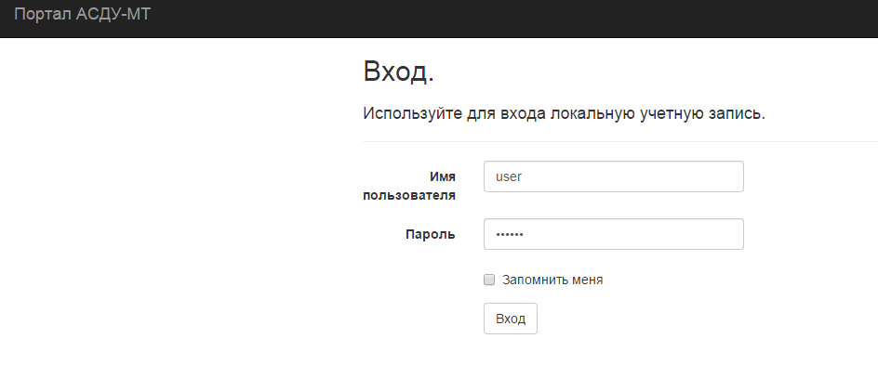

Окно Портала АСДУ-МТ.

Назначение и возможности.

Назначение.
Окно служит для получения доступа к функциональным возможностям Портала АСДУ-МТ.

Возможности.
Окно имеет следующие возможности:
- Просмотр отчетов.
- Просмотр треков.
- Мониторинг маршрутов.
- Управление учетными записями.

Открытие окна
Запуск в браузере строки с адресом Портала АСДУ-МТ в Интернет и вход в Портал АСДУ-МТ.
Панель управления имеет следующий вид:

Компоненты панели управления.
Панель управления окна содержит следующие элементы:
- Отчеты.
- Просмотр треков.
- Мониторинг.
- Администрирование (только для администратора).
- Учетная запись.

6.3.1. Отчеты.
Меню отчеты позволяет формировать утвержденные отчетные формы.

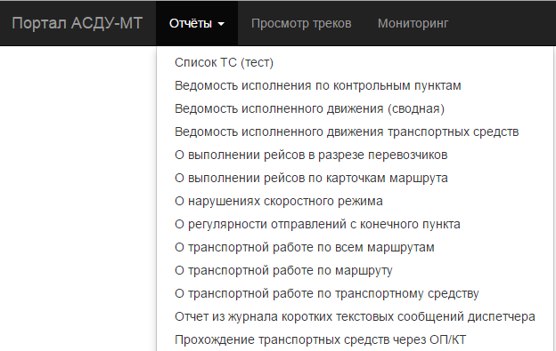
После выбора вида отчета и заполнения требуемых парметров формируется выходная форма с последующей возможностью печати и сохранения.

6.3.2 Просмотр треков.
Меню просмотр треков позволяет просматривать треки выбранного ТС за указанный период времени.
В настоящее время возможность ограничена оперативной неделей (7 дней). Планируется расширение возможности до 2 месяцев.
Данные от навигационно-связных терминалов обрабатываются в соответствии с установленными процедурами и заносятся в базу данных. Хранение в базе данных осуществляется в течение не менее 6 месяцев, с продлением периода в случае наличие резерва мощностей сервера. Таким образом, при обращении в сектор диспетчерского управления перевозчику могут быть предъявлены данные за 6 предыдущих месяцев.
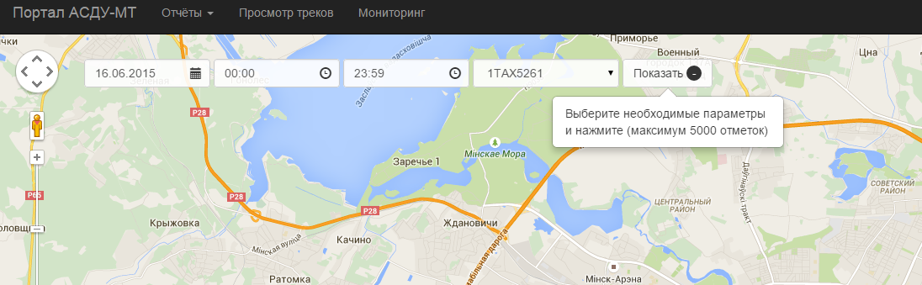
Для формирования трека необходимо заполнить следующие параметры:
- дата;
- время с;
- время по;
- транспортное средство из списка;

6.3.3.Мониторинг.
Меню мониторинг позволяет просматривать движение выбранных ТС в реальном времени.
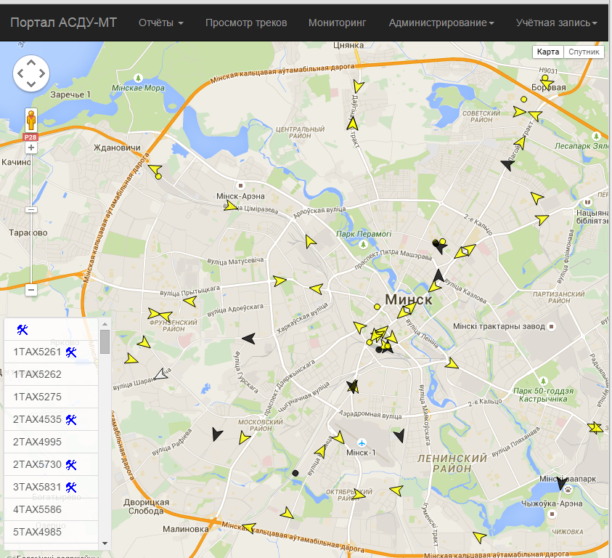

Окно имеет следующие возможности:
- Просмотр в реальном режиме времени текущего месторасположения всех ТС перевозчика на плане местности.
- Выбор ТС в списке и на плане местности.
- Отображение информации об отсутствии связи по ТС.

7. Отчетные формы (содержание и назначение)
7.1. Список ТС
Отображаются все занесенные в АСДУ-МТ ТС, закрепленные за перевозчиком.
В случае наличия ТС, выбывших из перечня, для исключения их из списка просим обращаться в рабочем порядке в сектор диспетчерского управления.

7.2. Ведомость исполнения по контрольным пунктам.
Самый важный и детализированный отчет!
В нем за день указывается прохождение всех ТС по всем контрольным пунктам маршрута.
По каждой карточке маршрута указывается привязка ТС (при переключении ТС за определенными рейсами могут быть различные ТС).
Условные обозначения, принятые в отчете:
План – плановое количество рейсов по карточке.
Факт – фактическое количество рейсов, выполненных по карточке.
Рег – количество рейсов, выполненных с допустимыми временными отклонениями (+3 минуты опережения и -5 минут опоздания).
По прямому и обратному направлениям маршрута указаны наименования всех конечных и промежуточных контрольных пунктов.
По каждому контрольному пункту указывается плановое время прохождения и отклонение от планового времени.
Примеры:
12:46 -3 - означает, что по плану ТС должно проходить данный контрольный пункт в 12:46, однако по факту прохождение зафиксировано в 12:49 (-3 минуты опоздания).
12:46 Д – означает , что диспетчер скорректировал отметку и она зачтена без отклонений
12:46 ? – означает, что отметка не зачтена по одной из следующих причин:
- не зафиксировано прохождение данной отметки (неисправность или отключение НСТ)
- не зафиксировано прохождение данной отметки (ТС двигалось с нарушением схемы маршрута)
- зафиксировано прохождение данной отметки с отклонением более чем на 15 минут раньше (+15) или на 55 минут позже (-55) времени по расписанию.
В таком случае снижается количество фактически выполненных рейсов по карточке (Факт) и рейсов с допустимыми временными отклонениями (Рег).
Порядок учета долей рейса с не зачтенными отметками производится в соответствии с Приложением № 6 к Договору.
12:46 -7 – означает, что отметка зачтена с недопустимым временным отклонением (более чем на 3 минуты раньше (+3) или на 5 минут позже (-5) времени по расписанию).
В таком случае снижается количество выполненных рейсов с допустимыми временными отклонениями (Рег).
Порядок учета долей рейса с зачтенными отметками с недопустимыми временными отклонениями производится в соответствии с Приложением № 6 к Договору.

7.3. Ведомость исполненного движения сводная
Указывается за день сводно в разрезе транспортных средств количество плановых и фактически выполненных рейсов, процент выполнения рейсов, и процент рейсов, выполненных с допустимыми временными отклонениями (заголовок - регулярность). Также указываются по транспортным средствам нарушения, оформленные за день диспетчерами.

7.4. Ведомость исполненного движения транспортных средств
Указывается за выбранный пользователем период сводно в разрезе транспортных средств количество плановых и фактически выполненных рейсов по маршрутам, процент выполнения рейсов, и процент рейсов, выполненных с допустимыми временными отклонениями (заголовок - регулярность).

7.5. О выполнении рейсов за период
Указывается за выбранный пользователем период в разрезе маршрутов количество плановых и фактически выполненных рейсов, процент выполнения рейсов.

7.6. О выполнении рейсов по карточкам маршрута
Указывается за день по карточкам маршрута количество плановых и фактически выполненных рейсов, процент выполнения рейсов.

7.7. О нарушениях скоростного режима
Указывается за выбранный пользователем период нарушения скоростного режима на заданных Оператором участках улично-дорожной сети.
Перевозчик вправе обратиться в рабочем порядке в сектор диспетчерского управления для установления участка улично-дорожной сети с контролем скоростного режима для усиления контроля за безопасностью перевозок.

7.8. О регулярности отправлений с конечного пункта
Не используется, будет исключен

7.9. О транспортной работе по всем маршрутам
Указывается за выбранный пользователем период в разрезе маршрутов суммарно за этот же период:
- количество плановых рейсов,
- фактически выполненных рейсов,
- процент выполнения рейсов,
- фактически выполненных рейсов с допустимыми временными отклонениями (заголовок – регулярность);
- процент выполнения рейсов с допустимыми временными отклонениями (заголовок - регулярность).
- плановый пробег;
- фактический пробег в соответствии с актами замера маршрутов;
- транспортная работа в машино-место-километрах (учитывается вместимость транспортных средств).

7.10. О транспортной работе по маршруту
Указывается для отдельного маршрута за выбранный пользователем период в разрезе каждого дня :
- количество плановых рейсов,
- фактически выполненных рейсов,
- процент выполнения рейсов
- фактически выполненных рейсов с допустимыми временными отклонениями (заголовок – регулярность);
- процент выполнения рейсов с допустимыми временными отклонениями (заголовок - регулярность).
- плановый пробег;
- фактический пробег в соответствии с актами замера маршрутов;
- транспортная работа в машино-место-километрах (учитывается вместимость транспортных средств).

7.11. О транспортной работе по транспортному средству
Указывается для отдельного ТС за выбранный пользователем период в разрезе каждого дня :
- количество плановых рейсов,
- фактически выполненных рейсов,
- процент выполнения рейсов
- фактически выполненных рейсов с допустимыми временными отклонениями (заголовок – регулярность);
- процент выполнения рейсов с допустимыми временными отклонениями (заголовок - регулярность).
- плановый пробег;
- фактический пробег в соответствии с актами замера маршрутов;
- транспортная работа в машино-место-километрах (учитывается вместимость транспортных средств).

7.12. Отчет из журнала коротких текстовых сообщений диспетчера.
Указываются за период все сообщения диспетчера, отправленные на ТС перевозчика.
Планируется также разработка отчета отправленных водителем сообщений диспетчеру.

7.13. Прохождение транспортных средств через ОП/КТ
За выбранный пользователем период указывается прохождение всех ТС через остановочный пункт, выбранный из списка.

Инструкция по регистрации
навигационно-связных терминалов

Регистрация навигационно-связных терминалов (далее – НСТ) на транспортное средство осуществляется в секторе диспетчерского управления каб. 215, просп. Машерова, 3.
Все транспортные средства, указанные в перечне автобусов для работы на маршрутах должны быть оборудованы навигационно-связными терминалами, которые зарегистрированы за данными автобусами.
Также возможна регистрация резервных навигационно-связных терминалов с привязкой к перевозчику, но без привязки к транспортному средству.
Не допускается предоставлять для регистрации навигационно-связной терминал, зарегистрированный за другим транспортным средством, включенным в перечень.
При регистрации необходимо предоставить свидетельство (либо копию) о регистрации транспортного средства.
НСТ должен соответствовать положениям, изложенным в документе «Технические требования к навигационно-связным терминалам».
Рекомендуется использовать НСТ, произведенные на территории Республики Беларусь.
В случае использования смартфона в качестве навигационно-связного терминала рекомендуется выбирать модель с пыле- влаго- защищенностью для повышения надежности работы НСТ.
При предоставлении модели НСТ, которое не использовалось ранее – тестовый период продолжается до 1 месяца.
При регистрации НСТ в комплекте с ним передается SIM-карта во временное пользование.
SIM-карта передается в технически исправном состоянии. Перевозчик не имеет претензий к государственному учреждению «Столичный транспорт и связь» по качеству и исправности оборудования. Данные SIM-карты заносятся в журнал. Перевозчик ставит подпись в журнале при получении SIM-карты.
Перевозчик обязуется не использовать SIM-карту для исходящих вызовов, отправки SMS-сообщений, пользования интернет-сетью, в случаях не согласованных с государственным учреждением «Столичный транспорт и связь». Не допускается перевозчику менять SIM-карту в навигационно-связном терминале.
При исключении из перечня автобуса или замене НСТ SIM-карту необходимо сдать в сектор диспетчерского управления.

Инструкция для водителей по работе с навигационно-связным терминалом, при применении в качестве него смартфона


- Для запуска программы «Навигационный терминал» необходимо:
Включить смартфон. Для этого необходимо в течение 2 секунд удерживать кнопку включения, которая находится на правой боковой панели смартфона. При включении смартфона программа включается автоматически до 2 минут.

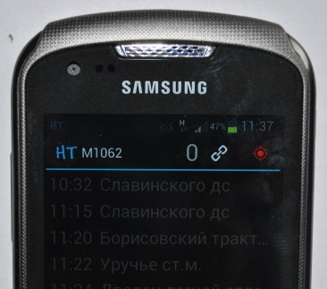
2. При запуске программы отображается окно с черным экраном и надписью «Нет расписания». В правом верхнем углу над голубой чертой расположены 3 иконки.
Первая –«0» в начальном варианте, при загрузке в программу расписания, будет отображать отклонение от графика движения в минутах (например +7, т.е. водитель опережает график на 7 минут, либо -5, т.е. водитель отстает от графика движения на 5 минут и т.д).
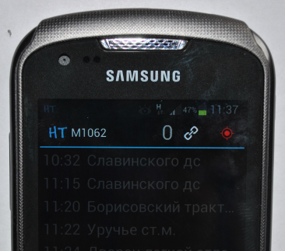
Вторая иконку «цепочка» означает передачу данных
По цвету данной иконки «цепочка» можно определить установлено ли соединение с сервером:
-иконка красного цвета – соединение не установлено,
-иконка зеленого цвета – соединение установлено, однако не переданы все данные
- иконка белого цвета – штатный режим, соединение установлено.
Третья иконка «цель для стрельбы» означает прием от спутников.
По цвету иконки «цель для стрельбы» можно определить установлено ли необходимый прием со спутников:
-иконка красного цвета – нет приема от спутников,
-иконка желтого цвета – прием есть, однако для точного позиционирования недостаточно (при включении программы «Навигационный терминал» поиск необходимого количества спутников происходит до 5-10 минут.
- иконка белого цвета – штатный режим, установлен прием для точного позиционирования.
Ниже отображается утвержденное расписание движения, с указанием остановочных пунктов и времени их прохождения. После прохождения какого-либо остановочного пункта, он мигает и показывается следующий остановочный пункт.

3. Для работы программы обязательным условием является включенные опции «GPS» и «Мобильные данные» в панели управления смартфона, которая выдвигается сверху (включенные опции подсвечиваются зеленым цветом).
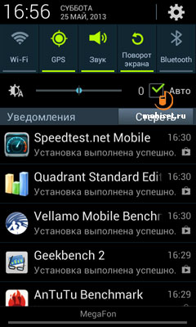
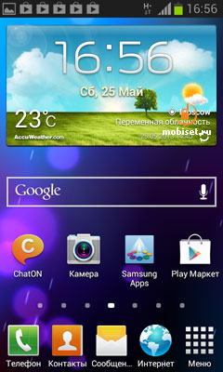
Навигационно-связной прибор передает данные при включенных функциях «GPS» и «Мобильные данные».
Для включения GPS опускаем верхнюю строку (движением пальца сверху-вниз) как показано на рисунке.
Далее сверху появляется строка, на которой мы ищем иконки «GPS» и «Мобильные данные» Строку можно прокручивать влево-вправо.
Если данные значки подсвечиваются, значит они включены, если не подсвечиваются, то нажатием на значок мы их включаем.
Возможные неисправности навигационно-связного терминала
Проблема | Устранение
Не включается смартфон | 1. Проверить аккумуляторную батарею (правильно ли вставлена), попробовать подзарядить.  2. Достать и вставить батарею обратно.  Рекомендуется уменьшать воздействие прямых солнечных лучей на корпус смартфона (расположить в держателе для смартфона)
Не заряжается батарея | Причины:  1. допущен полный разряд - зарядить от сети 220V;  2. Разломано гнездо входа смартфона micro-usb.  3. Поврежден кабель.  4. Неисправен адаптер (преобразователь).  По п.2,3,4. заменить неисправный элемент.
Батарея заряжается медленнее, чем происходит ее разряд из-за работы служб и программного обеспечения на смартфоне. | Причины :  1. Изношено гнездо прикуривателя (болтается);  2. Ненадежное соединение кабелей питания (скруток);  2. Недостаточный диаметр сечения кабелей питания;  3. Адаптер не подходит под данный смартфон – должен быть 5V и не менее 1А.  4. Изношено гнездо входа смартфона.  Устранение: заменить неисправный элемент.
Не загружается программа «Навигационный терминал» | 1. Если внизу слева экрана горит на черном фоне надпись «Безопасный режим», то возможно при включении смартфона были зажаты кнопки громкости (+ -), расположенные на торцевой стороне смартфона.  2. Перезагрузить смартфон, не зажимая эти кнопки. Подождать 1 минуту.
В программе «Навигационный терминал» горит «красным» цепочка  Цепочка должна гореть «белым» цветом. | 1. Проверить мобильные данные (передачу данных). Должны в меню гореть зеленым стрелки вверх-вниз.  Вверху экрана в черной строке левее текущего времени и антенок с указанием степени приема сиганала должны быть маленькие белые стрелки вверх-вниз.  2. Выключить - включить мобильные данные. Подождать 1 минуту.  3. Если цепочка не стала гореть «белым» цветом перезагрузить смартфон.
В программе «Навигационный терминал» горит «зеленым» цепочка | 1. Данный режим чаще всего означает перебои в передаче данных связанные, с мобильным оператором. При данном режиме возможна штатная передача данных .Поэтому, если диспетчер не сигнализировал о проблеме в приеме данных, то никаких действий не предпринимать.  2. Если проблема существует - Выключить - включить мобильные данные. Подождать 1 минуту.  3. Если не цепочка не стала гореть «белым» цветом перезагрузить смартфон.
В программе «Навигационный терминал» горит «красным» или «желтым» значок «цель для стрельбы» | Проверить GPS.  Должен в меню гореть зеленым.  Если загорелся зеленым, подождать до 3 минут минуты и значок «цель» в программе должен стать белого цвета.  Фиксировались случаи снижения качества приема от спутников при близком расположении видеорегистратора. Неисправность устранялась путем разнесения на определенное расстояние смартфона и видеорегистратора.
В программе «Навигационный терминал» не обновляется прохождение остановочных пунктов («Зависло расписание») | 1. Проверить GPS.  Должен в меню гореть зеленым.  Если загорелся зеленым, подождать до 3 минут минуты и значок «цель» в программе должен стать белого цвета  2. Следовать по расписанию в пределах +15 (15 минут опережения, - 55 (55 минут опоздания).
В программе «Навигационный терминал» сообщение «Нет сим-карты» | 1. Зажать кнопку выключения на 2 секунды.  Выбрать «Автоможный режим» - «Да, выключить».  2. Если не заработало – проверить наличие (или положение сим-карты).
В случае, если не представилось возможным устранить неисправность, необходимо уведомить диспетчера МТС 8-029-768-04-05 (также Viber) или
городской 8-017-219-85-26, и выполнять действия согласно указаний.
При не устранении неисправности перевозчик должен выдать водителю резервный навигационно-связной терминал.
По требованию диспетчера удалять приложения на НСТ, которые негативно отражаются на работе приложения «Навигационный терминал».
Выполняемые рейсы (доля рейса), за период неисправности НСТ, не засчитываются. Допускается возможность засчитывания отметки диспетчером при кратковременном перерыве в приеме данных с НСТ, при котором на участке маршрута, по которому двигалось ТС, отсутствовала возможность нарушения схемы маршрута за данный период времени.
4. Работа с сообщениями.
При нажатии кнопки навигации «Меню» отображается список следующих вкладок: отправить сообщение, настройки, просмотр расписания, информация, обновление, выход.
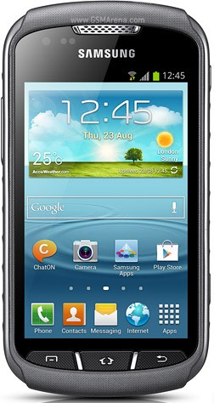
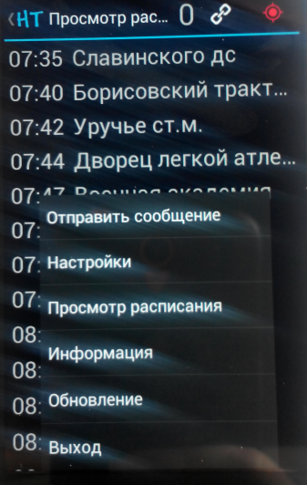
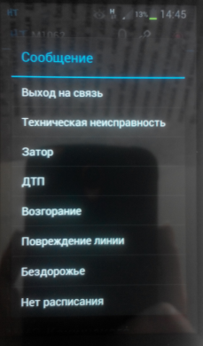

В горизонтальном положении смартфона кнопкой меню является восклицательный знак «!» в программе.

При нажатии на вкладку «Отправить сообщение» появляется список стандартных сообщений, которые должен отправить водитель диспетчеру в случае возникновения нештатных ситуаций.
Список версии 37 включает следующие сообщения:
длительный затор,
бездорожье,
Съезд до конца дня,
Съезд на круг,
Нет расписания,
Следую по другому расписанию,
«зависло» расписание, не совпадает госномер ТС,
ДТП со своим участием,
перезвоните мне.
Сообщение, поступающее от диспетчера, отображается внизу экрана буквами белого цвета. Рядом с сообщением появляется иконка «ок», на которую следует нажать после прочтения сообщения.
Водителю запрещено использование НСТ во время движения транспортного средства! Отправка сообщений водителем диспетчеру осуществляется только во время стоянки/остановки транспортного средства.

Порядок действий водителя при работе с навигационно-связным терминалом на линии

Выезд на маршрут с навигационно-связным терминалом (смартфоном) на котором некорректно работает (не работает) программа «Навигационный терминал» не допускается (штраф – 2 базовые величины).
Движение одного транспортного средства по маршруту с двумя и более включенными навигационно-связными терминалами (смартфонами) запрещено (вплоть до расторжения договора!).
Водитель должен включать смартфон не позднее 10 (десяти) МИНУТ перед выездом на маршрут. Это время нужно для:
1. загрузки самого смартфона (до 1 минуты);
2. автоматической загрузки программы «Навигационный терминал» (до 2 минут);
3. установления устойчивой связи со спутниками GPS и ГЛОНАСС (до 5-10 минут).
Обязательно проверить в программе перед выездом на линию:
- «цепочка» должна гореть белым цветом (передача данных в штатном режиме);
- «цель для стрельбы» должна гореть белым цветом (прием от спутников GPS в штатном режиме);
- внизу (если в вертикальном положении смартфон) в строке указан гос номер ТС (7ТАХ0000), далее маршрут и номер карточки (М1999/11).

В случае прибытия на конечный пункт и наличия перерыва (длительного межрейсового отстоя) разрешено двигаться без пассажиров по улично-дорожной сети по усмотрению перевозчика (водителя) (АЗС, шиномонтаж, магазин и.т.п.).
Выключать смартфон при этом не требуется. Служба АСДУ-МТ ожидает отправления с этого конечного пункта во время, предусмотренное расписанием.
В зимний период не оставлять смартфон в ТС – высокая вероятность выхода из строя батареи.

Отправка сообщений
Осуществляется для учета диспетчером всех внештатных ситуаций, замены ТС, корректировки выполненных рейсов и рейсов, с учетом допустимых временных отклонений
Сообщение доставляется диспетчеру, если «цепочка» горит белым цветом
Сообщение | Ситуация, при которой необходима отправка | Примечание
«Длительный затор» | В случае затора, которое привело к опозданию более 5 минут (-5) | Отправлять одно сообщение за рейс.  Допускается выезд с конечного пункта до 6 минут опережения (+6) в случае затора на участке маршрута с обязательным отправлением сообщения по маршрутам с интервалами до 12 минут.  Корректировка рейса производится диспетчером только в случае наличия транспортного затора.  При этом при отправлении позже расписания более 1 минуты (-2, -3 и.т.п.), или выполнении части не рейса – корректировка не производится.  Отправка сообщения не является безусловным основанием корректировки рейса.
«Бездорожье» | В случае неудовлетворительного состояния проезжей части (гололед, снежная каша, сильный продолжительный ливень), при которой безопасная скорость значительно отличается от нормы (запланированного времени на рейс)
«Съезд до конца дня» | При технической неисправности и иных ситуациях в случае съезда с маршрута транспортного средства и не планируемым возвращением на линию в текущий день
«Съезд на круг» | При технической неисправности и иных ситуациях в случае съезда с маршрута транспортного средства на несколько рейсов | Рекомендуется не отключать при этом НСТ, чтобы при возвращении на линию не забывать включать и ожидать устойчивого приема спутников.  При возвращении на маршрут никакие сообщения отправлять не требуется, если по данной карточке (графику) не работало иное транспортное средство.
«Нет расписания» | В случае, если расписание не загрузилось за 2 минуты до отправления в рейс по маршруту | Также в случае не информирования заблаговременно диспетчера о замене при выезде резервного транспортного средства на замену основного транспортного средства.
«Следую по другому расписанию» | В случае, если загруженное расписание (график) не совпадает с требуемым. | Если водитель не отправил сообщение, однако следовал по другой карточке взамен сошедшей, не корректируется выполнение рейса.  Также допускается возможность засчитывания диспетчером отметок, выполненных с отклонениями по времени, в следующем случае:  - невыполнение более 2 рейсов ТС по карточке;  - движение ТС по предыдущей карточке и последующей карточке осуществлялось с отклонением по времени от расписания, при этом уменьшался интервал движения между данными карточками.
«Зависло расписание» | В случае, если не происходит обновление прохождения остановочных пунктов в соответствии с загруженным расписанием.
«Не совпадает госномер ТС» | В случае, если гос. номер (желтый) транспортного средства не совпадает с гос. номером, указанным в программе «Навигационный терминал»
«ДТП со своим участием» | Отправлять сообщение только при ДТП со своим участием. | При ДТП стороннего транспорта сообщение не отправлять
«Перезвоните мне» | Отправлять при иных внештатных ситуациях  При необходимости изменения схемы движения (осуществление объезда) | Диспетчер перезвонит на НСТ.  Изменение схемы маршрута (объезд) возможен только по согласованию с диспетчером.  Самовольное изменение схемы при движении от начального до конечного пункта – не допускается!  Для оперативности возможна связь с диспетчером с личного телефона водителя:  8-029-768-04-05, 8-017-219-85-26

Планируется изменить набор сообщений:
- исключить «Не совпадает госномер ТС», «Бездорожье»;
- заменить «Зависло расписание» и «Следую по другому расписанию» на «Проблема с расписанием»;
- добавить «Требование ГАИ» (будет отправляться в случае остановки инспектором ГАИ транспортного средства или перенаправлению транспортного средства в объезд не по схеме маршрута;
- добавить «Прошу согласовать объезд или разворот» (будет отправляться в случае остановки движения на участке дороги вследствие ДТП и иных факторов, а также при опозданиях транспортного средства при которых несколько транспортных средств следуют в минимальном интервале и время межрейсового отстоя не позволяет отрегулировать ритмичность движения по маршруту).

